NAMA : AGUSTIN DWINURCAHYANI
NIM : 19051397008
PRODI : D4 MANAJEMEN INFORMATIKA

JAWABAN

- DIAGRAM VENN
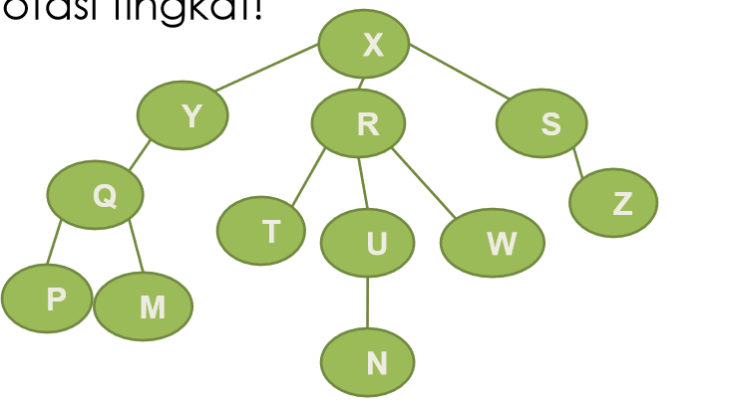
TINGKAT 0
TINGKAT 1
TINGKAT 2
TINGKAT 3

X

P
M
Q
Y
N
U

W

T
R

Z
Z

- NOTASI TINGKAT
X
Y
Q
P
M
R
T
U
N
W
S
Z

- NOTASI KURUNG
(X ( Y (Q ( P, M ), R (T, U (N), W), S (Z)))

- IDENTIFIKASIKAN
- Ancestor (N) = U, R, X
- Descendant (Y) = Q
- Parent (Z) = S
- Child (Q) = Y, M
- Sibling (U) = T, W
- Size = 12
- Height = 4
- Root = X
- Leaf = P, M, T, N, W, Z
- Degree (R) = 3

BINNARY TREE
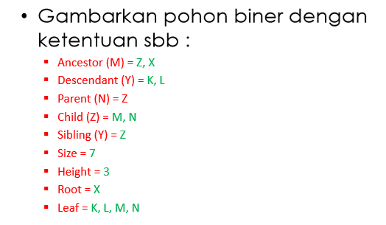
X

Y
Z

K
L
M
N

PENELUSURAN POHON BINER
LATIHAN 1
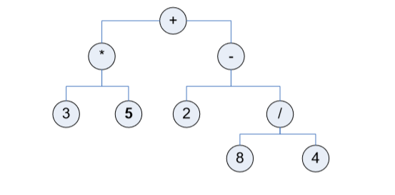
- PreOrder : + * 3 5 – 2 / 8 4
- InOrder : 3 * 5 + 2 – 8 / 4
- PostOrder : 3 5 * 2 8 4 / - +

LATIHAN 2
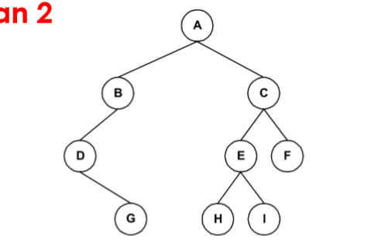
- PreOrder : A B D G C E H I F
- InOrder : D B G A H E I C F
- PostOrder : G D B H I E F C A

